V PÁTEK 9. 6. 2023
10.30 – 11.30 HODIN

PTÁCI V MŠ

PROGRAM SE ŽIVÝMI PTÁČKY

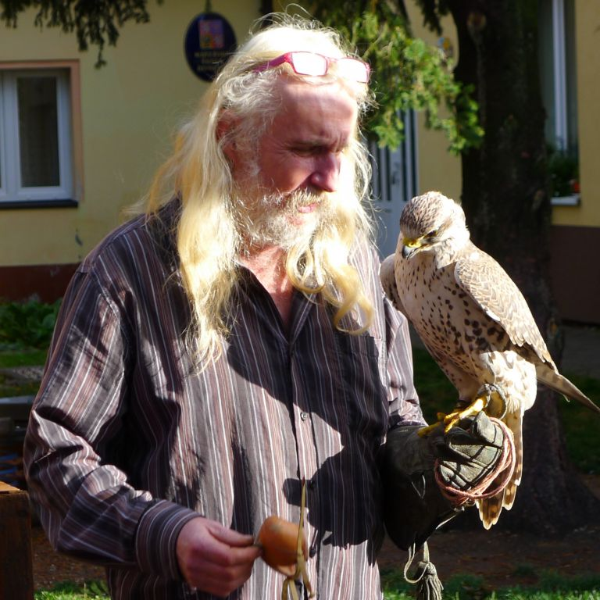

Cena 1.500,-- Kč bude hrazena z provozní dotace MŠ.

